КОМПЛЕКСНЫЕ ПРОЕКТЫ МОДЕРНИЗАЦИИ ОБРАЗОВАНИЯ

Инструкция для муниципальных операторов.
Создание операторов образовательных учреждений

Общие сведения

Пароли и логины, выданные муниципальными операторами, дают права на заполнение таблиц в пределах образовательного учреждения, в привязке к которому они были выданы.
При выдаче паролей следует учитывать уровневое строение системы:
– оператор муниципального образования автоматически получает право видеть и (при необходимости) редактировать таблицы, заполненные на нижнем уровне (то есть таблицы образовательных учреждений, входящих в данное муниципальное образование);
– оператор образовательного учреждения в своем рабочем кабинете видит только то образовательное учреждение, которое его уполномочили заполнять.
Оператор нижнего уровня не может внести данные в систему автоматически – сначала таблица направляется региональному оператору на утверждение. Окончательное решение о достоверности внесенных данных и публикации этих данных в системе принимает региональный оператор.
Внешний вид рабочих кабинетов операторов всех уровней идентичен. Разница заключается лишь в объеме прав и территорий, к которым разрешен доступ.

Создание нового оператора

Чтобы выдать логин и пароль оператору третьего уровня (ОУ), войдите в рабочий кабинет и нажмите на иконку «Отчеты» () напротив нужного образовательного учреждения. Предположим, Вы хотите создать оператора для образовательного учреждения, тогда Вы выбираете вот этот отчет:

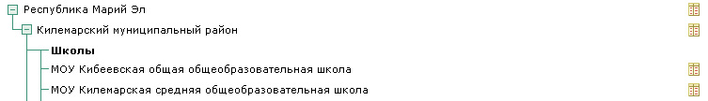

Вы попадете в рабочий кабинет участника КПМО. В нижней части рабочего кабинета Вы увидите ссылку «Добавить оператора».

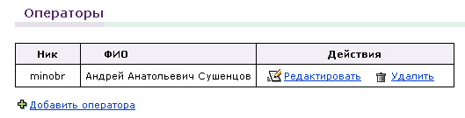
Нажмите на ссылку: откроется форма для создания нового оператора (паспорт оператора).

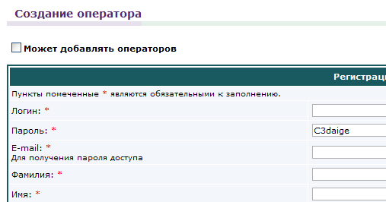

Заполните паспорт оператора. Рекомендуем Вам заполнить некоторые окна, необязательные для заполнения, такие как организация, телефон. Это позволит вам хранить нужную информацию о конкретном операторе «под рукой» и не заводить отдельные файлы или записи для управления операторами.
После заполнения паспорта оператора нажмите «Отправить» и информация об операторе будет внесена в базу данных:

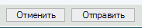

Редактирование паспорта оператора

Муниципальный оператор может редактировать только паспорта операторов более низкого уровня (ОУ).
Чтобы отредактировать паспорт оператора:
1. Найдите нужное ОУ.
2. Нажмите на иконку «Отчеты» и войдите в рабочий кабинет.
3. В нижней части рабочего кабинета найдите табличку с операторами.
4. Найдите нужного оператора и нажмите ссылку «Редактировать».

5. Внесите необходимые исправления и нажмите кнопку «Отправить».

Удаление паспорта оператора

Чтобы удалить паспорт оператора:
1. Найдите нужное ОУ.
2. Нажмите на иконку «Отчеты» и войдите в рабочий кабинет.
3. В нижней части рабочего кабинета найдите табличку с операторами.
4. Найдите нужного оператора и нажмите ссылку «Удалить».

Изменение пароля

Первичный пароль система генерирует автоматически, и сразу изменить его нельзя. Однако если вы хотите выдать более простой (удобный) пароль, после сохранения «паспорта оператора» нажмите на ссылку «редактировать оператора» и введите нужный пароль. Нажмите «Отправить».
Примечание: При замене пароля права оператора не изменяются. Оператор не может менять свой пароль – только пароли операторов более низких уровней.

